ПРОЕКТ БЛАГОУСТРОЙСТВА ДВОРОВОЙ ТЕРРИТОРИИ

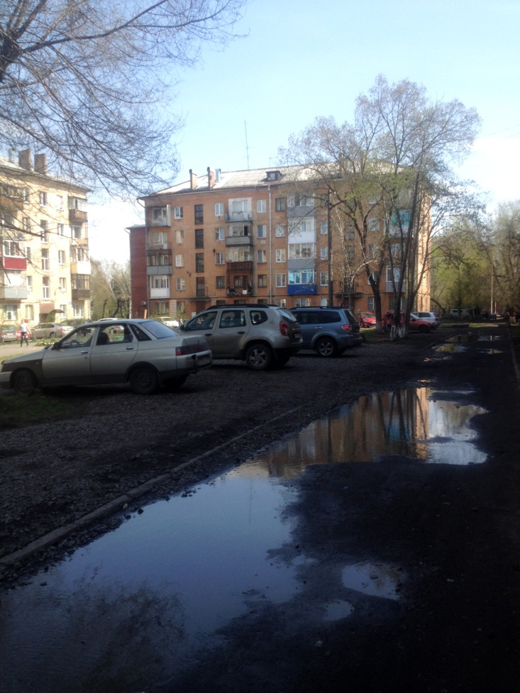

По адресу: Кемеровская обл. г.Новокузнецк, Центральный район,
ул. Кутузова,38.

г.Новокузнецк
2017 год

СОДЕРЖАНИЕ

Общие данные…………………………………………………………………………...3
Современное состояние дворовой территории……………………………………3
Проектное решение………………………………………………………………….….5
Примеры используемого оборудования для дворовой территории…………....7

Проект благоустройства дворовой территории 5-ти этажного многоквартирного жилого дома расположенного по адресу: г. Новокузнецк, Центральный район, ул. Кутузова,38, выполнен на основании задания заказчика, в качестве заказчика выступает ООО «УК «Веста».
Проект благоустройства выполнен на топографической съемки М 1:500 предоставленной заказчиком.

Общие данные.

Жилой дом расположен внутри квартала, торцом к ул. Кутузова, в группе многоквартирных 5-ти этажных жилых домов, застроенных по периметру квартала. Градостроительная особенность квартала - жилые дома в группе связаны одним кольцевым внутриквартальным проездом. С одной стороны, в соответствии с кадастровым паспортом дворовая территория поделена на земельные участки для каждого жилого дома, фактически дворовая территория единая для всех жилых домов.
Земельный участок имеет кадастровый номер 42:30:0302056:154. Площадь участка составляет 1536 м2 , в том числе площадь застройки 439,1 м2.

Современное состояние дворовой территории.

На сегодняшний день дворовая территория многоквартирного жилого дома имеет неудовлетворительное состояние. Ремонт не проводился несколько лет. Отсутствуют места для временного хранения автомобилей, элементы благоустройства. Въезды во двор многоквартирного дома организованы со стороны улицы Кутузова. Двор имеет сквозной проезд. Ширина асфальтового дворового проезда составляет 3,5 метра. Движение пешеходов по двору осуществляется по проезду.

Рис. №1. Общий вид двора

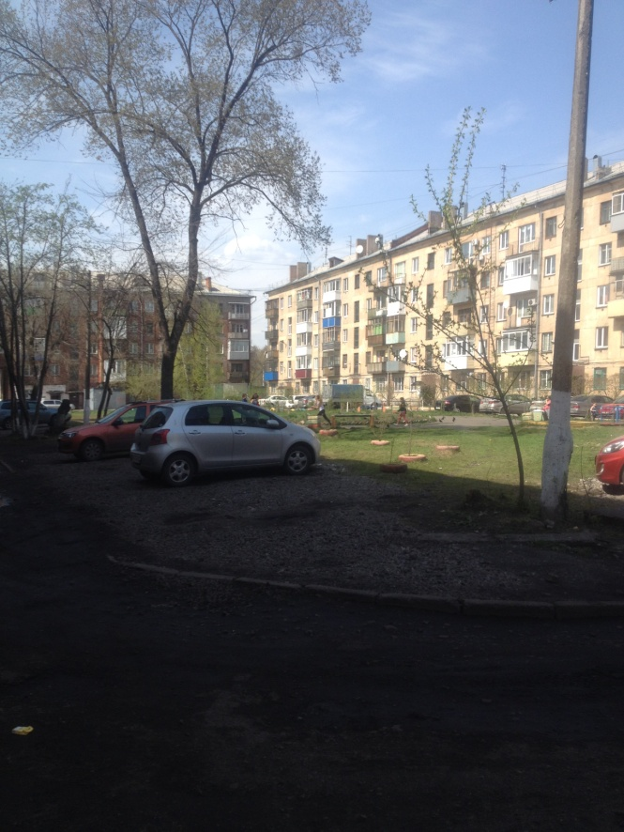

Рис.№2. Состояние проезда.

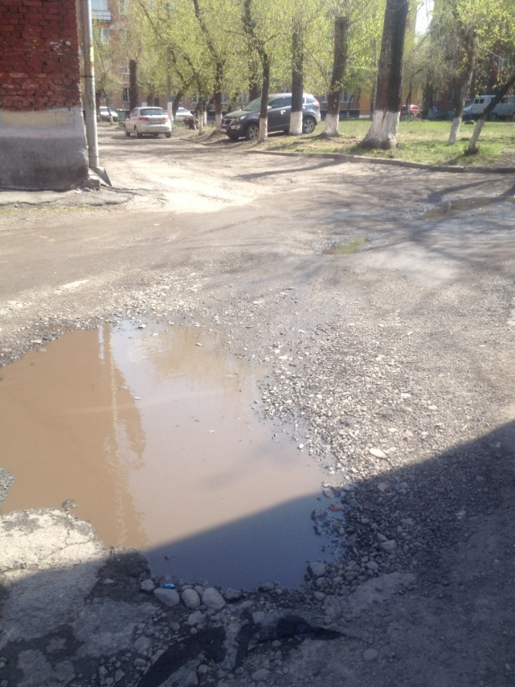

Рис.№3. Состояние отмоски.

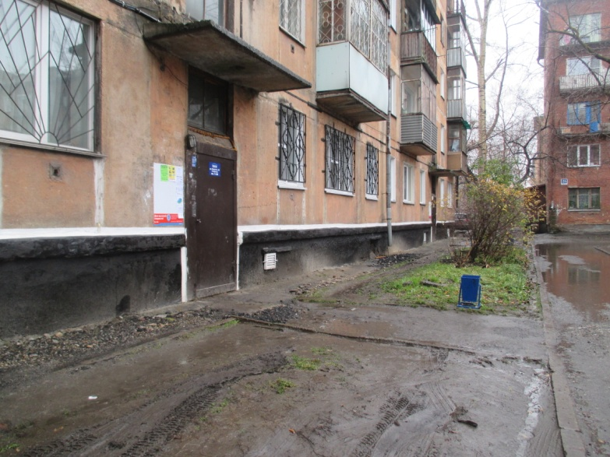

Рис. №4. Отсутствие стоянки для временного хранения легковых автомобилей.

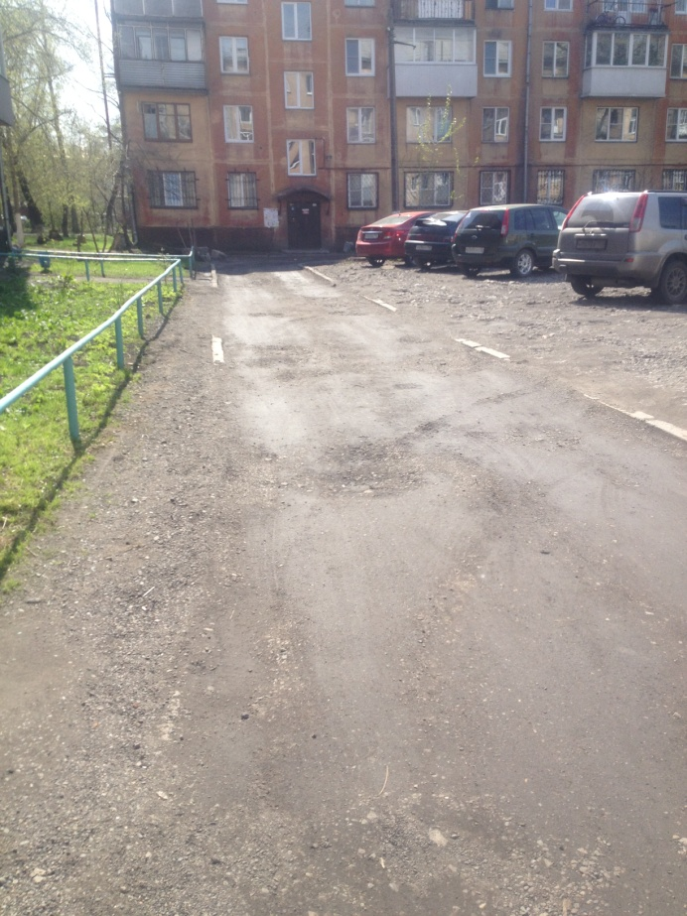

Проектное решение. Проектное решение.

Настоящий проект благоустройства дворовой территории предусматривает организацию открытой стоянки для временного хранения легковых автомобилей на 6 машиномест, ремонт внутри дворового проезда, установку скамеек и урн.
Для благоустройства данной дворовой территории необходимы следующие мероприятия:
- Минимальный перечень работ:
  - Восстановление существующих проездов:
а) Розлив битума-0.05т
б) Устройство выравнивающего слоя из асфальтобетонной смеси, толщиной 2 см, марки II – 100 м2/4,8 тн..
в) Устройство выравнивающего слоя из шлакового щебня фракций 0-10,толщиной 10 см –100,0 м2;
г) Устройство покрытия из мелкозернистого асфальтобетона толщиной 5 см, марки II, тип Б – 200,0 м2.
1.2. Разборка бортовых камней и а/бетонного покрытия
а) Разборка бортовых камней БР.100.30.18 и бетонного основания – 360,0 м.п./70,85 тн..
б) Срезка а\б покрытия фрезой(в=1000мм,н=10см)100м2/10м3
в)погрузочные работы(асфальтобетон)70,85+18,0*1,98=70,85т
г)Перевозка строительного мусора(класс груза 1)на 15км=90,6т
1.3. Установка новых бортовых камней:
а) Устройство подстилающих слоев из шлакового щебня фр.0-10 под дорожные бордюры в=30смн=15см/25км/-108,0м2/16,2 м2
б) П-1У (длина-5,7 м, объем 1 м.п.-0,0525 м3) – 330,0 м.п.;
в) П-1У (длина-1,0 м, объем 1 м.п.-0,0525 м3) – 30,0 м.п..
1.4. Наращивание колодцев:
а) Демонтаж люка – 1 шт;
б) Установка опор из колец диаметром до1000 мм – 0,02 м3;
в) Установка люка – 1 шт.

1.5. Восстановление газонов, толщиной 15 см с внесением растительной земли – 360,0 м2.

Настоящий проект благоустройства дворовой территории предусматривает организацию открытой стоянки для временного хранения легковых автомобилей на 6 машиномест, ремонт внутри дворового проезда, ремонт проходов в подъезды.
Для благоустройства данной дворовой территории необходимы следующие мероприятия:
Дополнительный перечень работ:
1 Валка деревьев
1.1. Валка деревьев=7 шт/3,78м3
1.2. Корчевка пней=7 шт/0,71м3
1.3. засыпка подкоренных ям щебнем шлаковым фракции фр.40-70=7шт/0,71м3
1.4. Перевозка строительного мусора(класс груза 1) на 15 км=2.74т
2. Разборка бортовых камней и а/бетонного покрытия
2.1 Разборка бортовых камней БР.100.20.8 и бетонного основания =12,0 м.п./0,88 тн..
2.2 Разборка а\б покрытия отб. молотком(20*0,1) подходы к подъездам=2,0м3
2.3 Погрузочные работы(асфальтобетон)=4,84т
2.4 Перевозка строительного мусора(класс груза 1)на 15км=4,84т
3.Устройство новой дорожной одежды на уширении
  - Разработка земляного корыта под уширения и парковки бульдозерами мощностью 79кВт (108 л.с.)(200*0,3) =60м3
  - Погрузка грунта погрузчиком (60,0*1,75) =105,0 тн
  - Перевозка грунта (класс груза 1) (58,2*1,75)(15 км) =105,0тн
  - Устройство шлакового основания фр.40-70 , толщ.15 см. (200,0*0,15)=30м3
  - Устройство шлакового основания фр.20-40 толщ.8см. (200,0*0,08) =16м3
  - Устройство покрытия из крупнозернистого а/бетона толщ. 4см, Марки ll =200м2
  - Устройство покрытияиз мелкозернистого а/бетона толщ. 3см, Марки ll, тип Б =200м2
4. Установка бортовых камней..
4.1 Установка бортовых камней на щебеночном основании в т.ч.:
а) П-5У (длина-3м, объем 1 м.п.-0,0210м3) – 16,0 м.п.;
5. Восстановление газонов.
5.1 Устройство газонов толщиной 15 см. с внесением растительной земли.- 30 м2
6. Восстановление тротуаров.
6.1 Устройство подстилающих слоев из шлакового щебня фр.0-10 под дорожные бордюры В=20см, Н=10 см – 3,2 м2/0,3м
6.2 Устройство шлакового основания фр.0-10,толщ.10см. – 20 м2/2,0м3
6.3 Устройство покрытия из мелкозернистого а/бетона толщ.4см, Марки ll, тип Б – 20 м2

Технико-экономические показатели:
-площадь территории- 1536 м2
-площадь застройки- 439,1 м2
-общая площадь дома-1623,9 м2
-количество квартир-40
-количество жителей-71
-площадь дворового благоустройства-1096,9

Примеры используемого оборудования для дворовой территории:

- Контейнеры для мусора

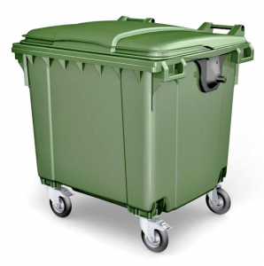

- Скамейка

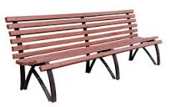

- Урна

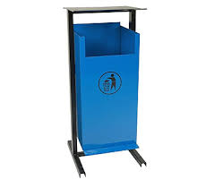

Примеры используемого детского оборудования:

- Горка детская
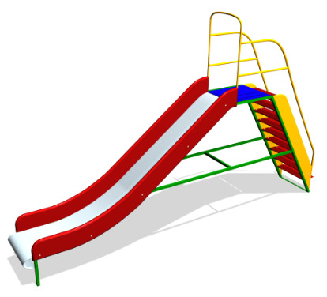

- Песочница

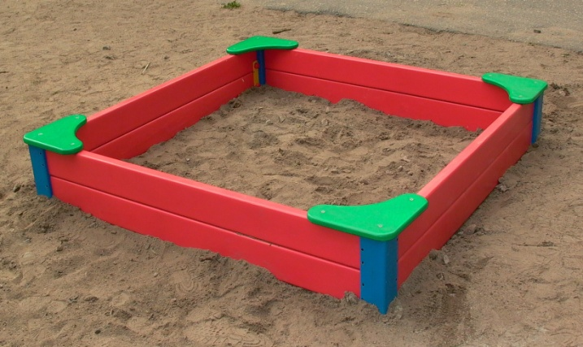

- Качеля-балансир

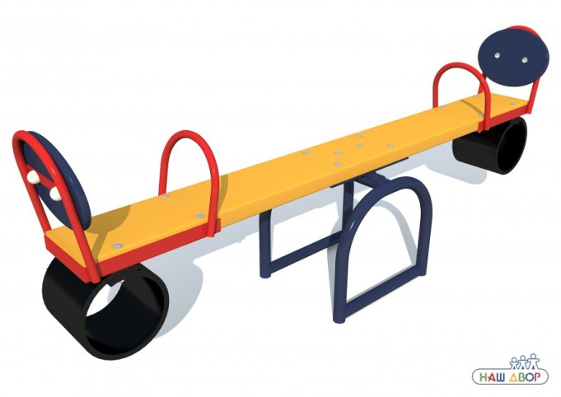

- Качеля

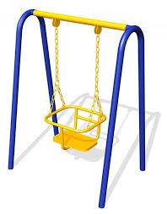

- Карусель

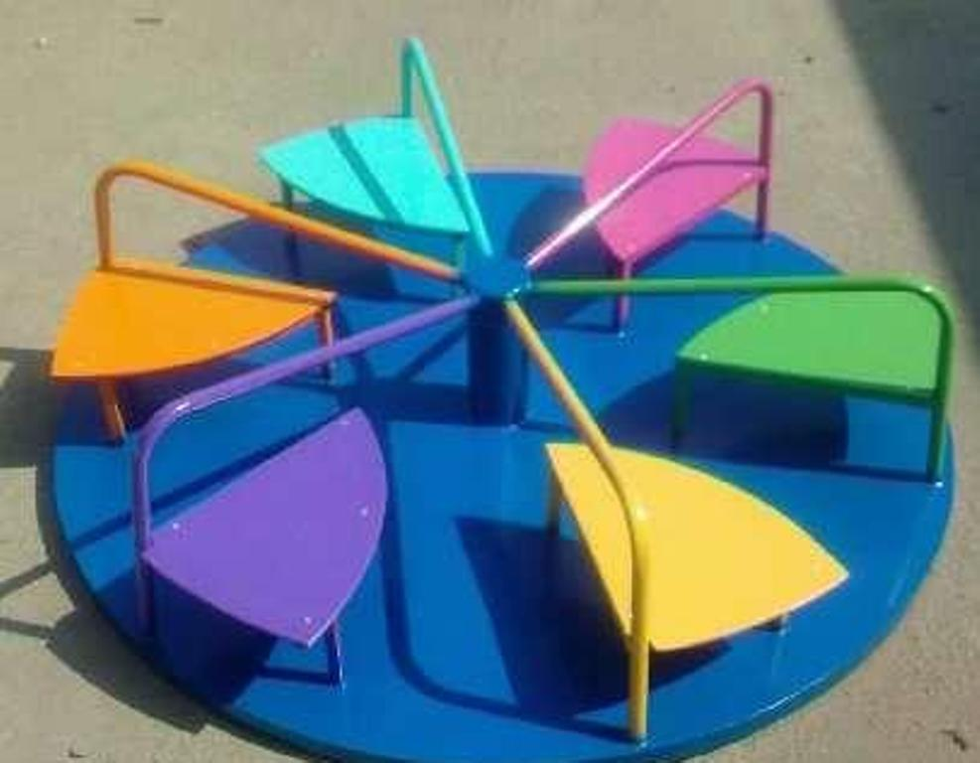

Примеры оформления участка возле дома:

- Устройство цветников вдоль фасада жилого дома

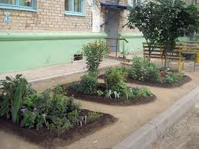

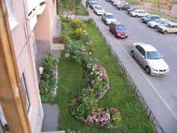

- Устройство цветника возле дерева

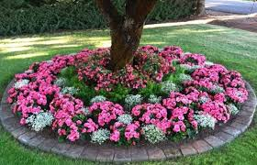

- Устройство скамейки возле дерева

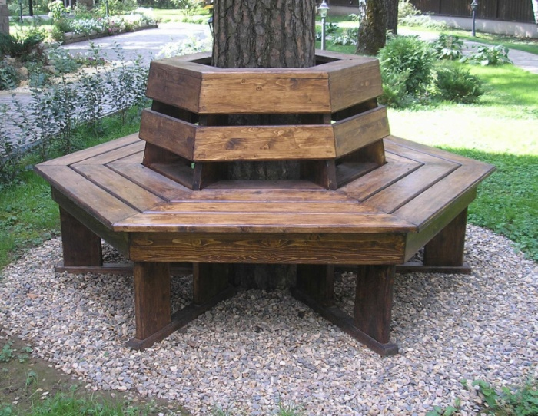
- Устройство цветника

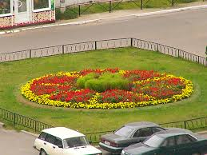

Примеры формирования дворовой территории:

